客户需求书

- 为解决外请专家在手术室的临时休息问题，经现场勘察发现专家休息室、就餐间、医生值班三个房间因轨道小车穿行房间运行时噪音较大、影响专家休息。为改善房间休息环境，拟将吸顶轨道做隔音板吊盒包出运行通道，减少运行噪音。
二、项目控制价为 7000 元，已实际中标价为准，请充分考察现场考虑各种不利因素。
三、施工前需到物业公司完成报备手续，施工垃圾自行外运。如需动火，须办理动火证，严格落实动火操作相关规定。因医院正在营业，施工需考虑夜间施工，不得影响医院的正常诊疗活动。
四、报价清单
专家休息室隔音改造清单
序  号 | 项目名称 | 内容 | 计量  单位 | 工程量 | 单价（元） | 合价（元）含税
1 | 吊盒制作 | - 国标方管，40mm×80mm的镀锌钢管骨架，间距≤600mm，双面石膏板，骨架内填充消音材料（隔音棉，隔音棉容重≥120干克/立方米。）。  2、外饰面为无机预涂板（无机预涂板材料，墙面装饰收口及配件做法同现场墙面材料及做法） | ㎡ | 24
合计
备注：
1、报价含税，运输费，拆装费、材料费、垃圾外运、卫生清理、安装调试费等一切费用，请考察现场，充分考虑各种不利因素。
2、工期与质保期要求：总工期10个日历日，现场施工时间不超过3个日历日，质保期2年。
3、售后响应时长：4小时内。出现重大问题，24小时内到达现场解决问题。

- 参考图片
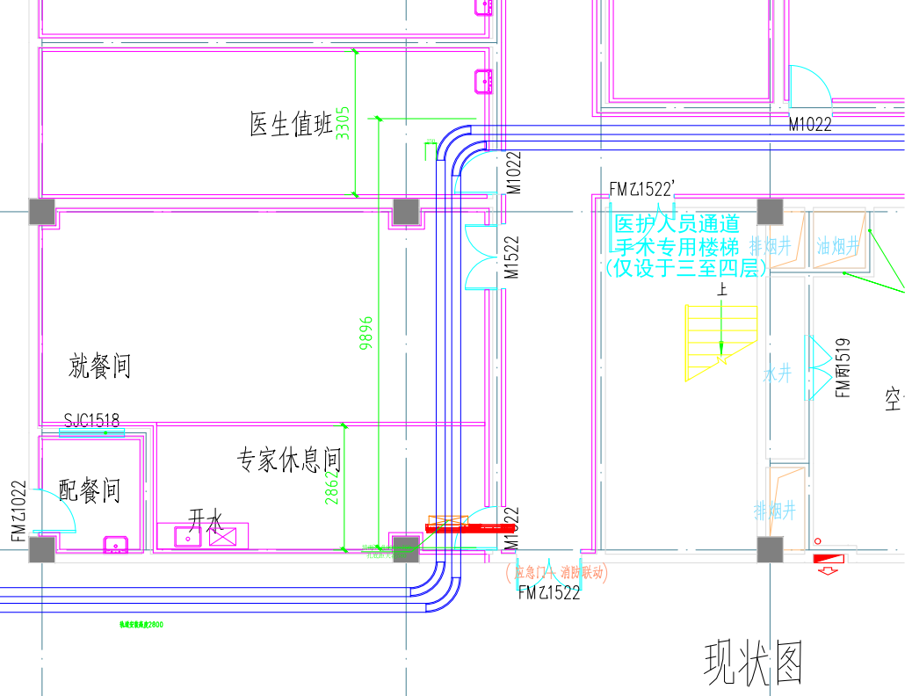
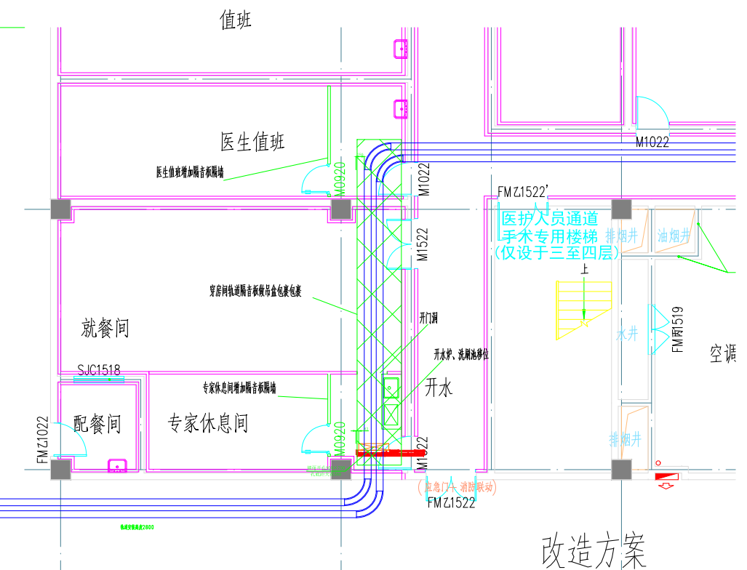
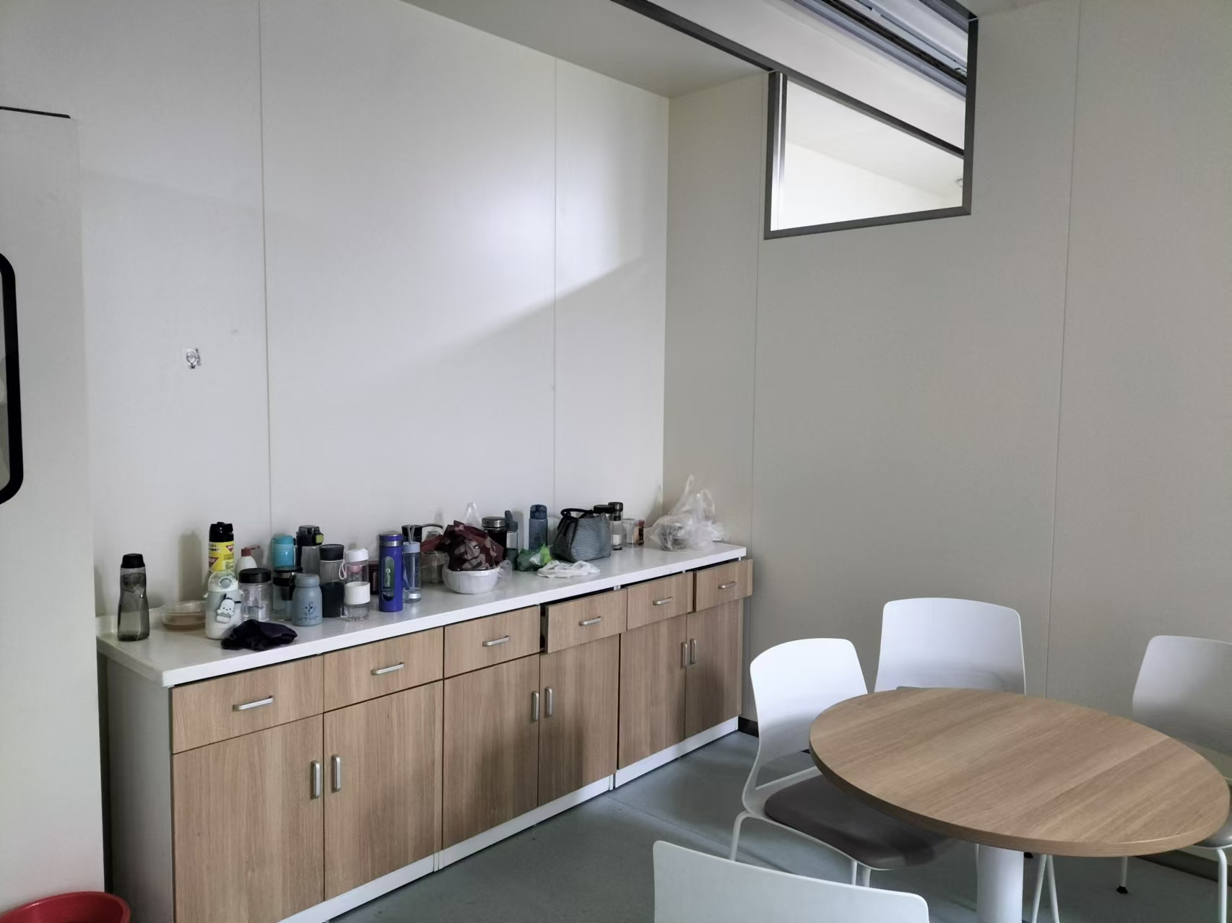
就餐间
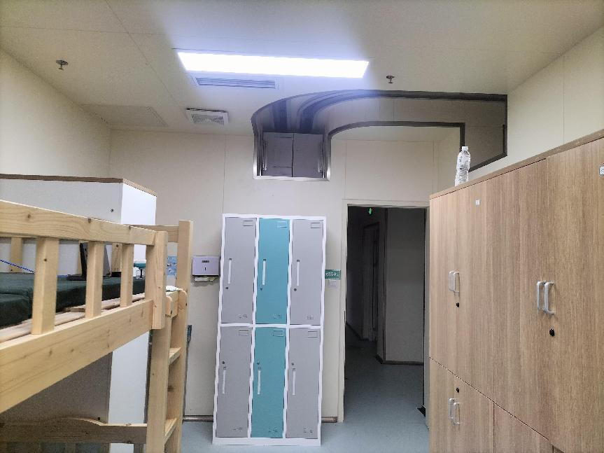
医生值班室

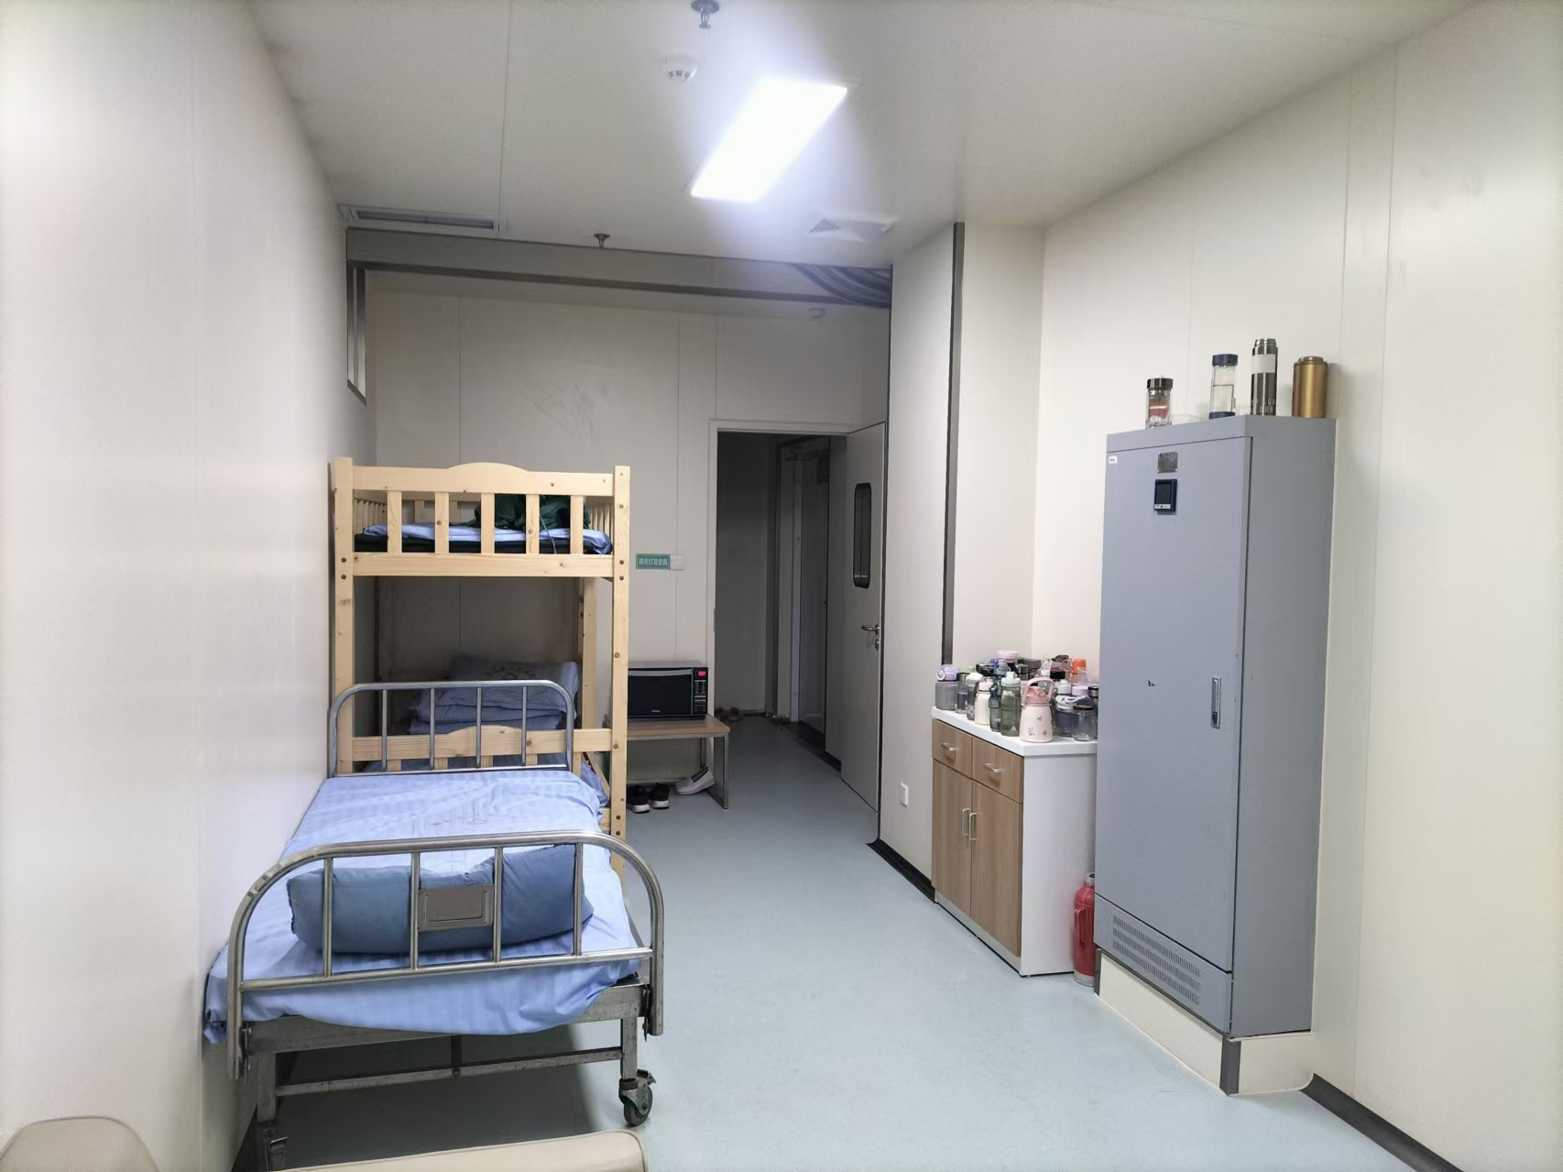
开水间（专家休息间）

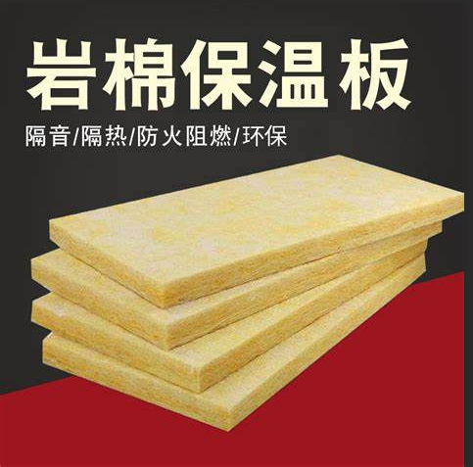
隔音棉容重≥120干克/立方米。

